Погоджено: Затверджено:
Методист РМК Завідуюча РМК
______ Л.І. Желонкіна _______ К.В. Цимбалист

ПЛАН
проведення засідання
районного методичного об’єднання
вихователів старшої групи

Психологічний тренінг для педагогів
«Складові професійного іміджу сучасного вихователя в ДНЗ»
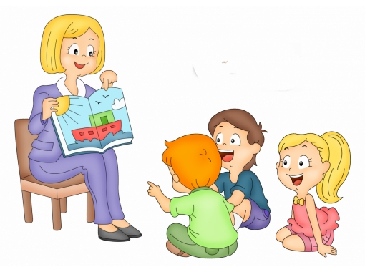

смт. Дніпровське
2018р.

«Ніхто не може нічому навчитися у людини,
котра не подобається»

Тема: Складові професійного іміджу сучасного вихователя в ДНЗ

Мета:
- обговорення актуальності культури педагога і педагогічного іміджу, як найважливішої складової;

Обладнання: бейджики, прості олівці, ручки, фломастери, папір (А3), кольоровий двосторонній папір, пелюстки для квітки.

Форма спілкування: інформація, педагогічний діалог,
презентація системи роботи, перегляд практичних форм.

Місце проведення: музична зала Дніпровського КДНЗ №1 «Струмочок»

Дата проведення: 14 лютого 2018р.

Програма тренінгу
Час | Зміст тренінгу
9.00-9.10 | Прибуття та реєстрація учасників методичного об’єднання.
9.10-9.15 | Знайомство з планом проведення та регламентом роботи методичного об’єднання, завідуюча Андрієнко Н.Б.
1. Мотиваційний блок
9.15-9.30 | Обгрунтування актуальності теми, методист Жезлова А.В.
9.30-9.50 | Топ події- життя ДНЗ  методист Жезлова А.В.
2. Практичний блок
9.50-9.55 | Тренінг «Складові професійного іміджу сучасного вихователя в ДНЗ" вихователь старшої групи Скакун К.В.
9.55-10.00 | Самопрезентація учасників групи у дружньому колі.
10.00-10.15 | Інтерактивна форма роботи «Основні складові професійного іміджу сучасного вихователя»
10.15-10.30 | Ділова гра та тестування учасників тренінгу
10.30-10.40 | Притча «Про силу слів та їх емоційний вплив на особистість»
3.Підсумковий блок
10.40-10.50 | Педагогічний діалог, обговорення рекомендацій та вимог щодо складових професійного іміджу вихователя.
10.50-11.00 | Підведення підсумків.

